TEORIA GERAL DA RELATIVIDADE

Paradoxo?!

Até agora, ao estudar Relatividade, em diversos momentos nos defrontamos com situações em que o contra-senso, o não-intuitivo, mostrou-se importante e relevante! Para entendermos um pouco mais sobre a natureza das coisas, vamos analisar uma situação bastante estranha!
Imagine que dois irmãos gêmeos (Fábio e André) vivem em uma estação espacial longe de qualquer campo gravitacional. Fábio resolveu dedicar sua vida ao estudo da Física, e André optou por se tornar cosmonauta.
No dia em que comemoravam 30 anos, André partiu para uma longa viagem espacial. Após uma breve despedida a nave seguiu em direção ao desconhecido, levando André a uma velocidade de $4c/5$.
Exatamente 30 anos depois, no dia de seu aniversário de 60 anos, Fábio vê a nave do irmão retornar à estação espacial. Como a nave viajou durante 30 anos com tal velocidade, podemos calcular quantos anos passaram para André:

$$Δt'=Δt/\sqrt{1−{\left(\frac{v}{c}\right)}^{2}}⇒\text{30}=Δt/\sqrt{1−{\left(\frac{4c5}{c}\right)}^{2}}$$

Isolando $Δt$ temos:

$$\begin{matrix}Δt=\text{30}\text{.}\sqrt{1−\frac{\text{16}}{\text{25}}}=\text{30}\text{.}\sqrt{\frac{9}{\text{25}}}=\text{30}\text{.}\frac{3}{5} & ⇒ & Δt=\text{18}\end{matrix}$$

Logo, um André com apenas 48 anos reencontraria um Fábio com 60. Mas e se analisarmos a viagem do referencial de André?
Para ele quem se afastou e depois retornou com a velocidade de $4c/5$ foi o irmão! Portanto, por simetria no reencontro, Fábio teria os 48 anos e ele os 60 anos. Mas se eles se reencontram e um evento é absoluto (se ocorre em um referencial, ocorrerá em todos), um dos dois deve estar errado.
Este interessante problema é conhecido como Paradoxo dos Gêmeos. Com isso teríamos uma assimetria, e é aqui que reside o Paradoxo da questão. Mas o que é um paradoxo? Segundo o Dicionário Aurélio, paradoxo é um “conceito que é ou parece contrario ao comum; contra-senso, absurdo, disparate”.

Mas será este problema um real paradoxo? Ou será que deixamos algo passar despercebido?

Na verdade, todo o problema deste paradoxo reside na escolha indevida de referenciais. Inicialmente tanto Fábio quanto André estão no mesmo referencial, o da estação espacial. Depois, André passa para o referencial da nave se afastando com$4c/5$. Na sequencia, André muda novamente de referencial, para o da nave se aproximando com$4c/5$(se muda o sentido muda o referencial). Finalmente André retorna para o referencial de Fábio. Portanto, só podemos levar em conta as observações de Fábio, que permaneceu sempre no mesmo referencial.
Na primeira análise que fizemos, consideramos que André passava de um referencial para outro sem nenhuma conseqüência. Isso seria o mesmo que usar a informação de um referencial em outro sem aplicar as Transformações de Lorentz.
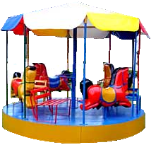
Mas e se considerarmos que André permaneceu sempre no mesmo referencial e que seu referencial sofreu ação de acelerações? Na verdade, é justamente através da aceleração que passamos de um referencial para outro. Neste caso, se o referencial está acelerado, não é mais um referencial inercial, conseqüentemente, é um referencial inválido para a análise dos fenômenos. Portanto, não existe paradoxo, pois apenas o referencial de Fábio seria válido para a análise do problema.

A Relatividade é válida em referenciais acelerados?

Mas por que um referencial não-inercial não é válido? Isso só acontece na Relatividade?
Na verdade isso não é uma exclusividade relativística! Isso remonta à Mecânica Clássica.
Imagine, por exemplo, que nosso referencial seja um carrossel em movimento. Uma bola em repouso no chão do mesmo tem velocidade, momento e energia cinética iguais a zero. No exato instante em que soltarmos a bola, veremos ganhar movimento e se afastar do centro do carrossel até sair do mesmo. Como a bolinha que estava inicialmente em repouso ganhou movimento (aparentemente do nada) vemos a lei da inércia e das conservações do movimento e da energia simplesmente serem violadas.
Mas e para um observador externo?
Se analisarmos o ocorrido do ponto de vista de um observador externo em um referencial inercial estaria tudo em ordem: a bolinha, ao ser solta no carrossel, possui velocidade escalar v, conseqüência da rotação do carrossel: v = ω·R.
Devido à inércia, a bolinha deveria seguir em linha reta até abandonar o carrossel. Portanto, a validade das leis da Física não é observada no referencial do carrossel, mas sim no referencial inercial externo ao mesmo.
Como o referencial do carrossel apresenta movimento circular, é um referencial acelerado, logo, referenciais inerciais não são válidos para descrever fenômenos Físicos. Por isso apenas aplicamos a teoria da relatividade a partir de referenciais inerciais.
É importante perceber que as leis da Física continuam válidas, apenas a descrição dos fenômenos por um observador em um referencial não-inercial não são coerentes com as leis Físicas. Portanto, a Teoria da Relatividade continua válida em referenciais não inerciais, mas não podemos utilizá-los para a descrição dos eventos. Como a teoria da relatividade é restrita a descrição de fenômenos em referenciais inerciais a chamamos de Relatividade Especial (ou Relatividade Restrita).
Entretanto, podemos analisar os fenômenos mesmo estando dentro de um referencial acelerado, desde que tomemos como base um referencial externo, ou seja, estar em um referencial não-inercial não nos impede de pensar nos fenômenos e leis Físicas. Isso acontece justamente conosco, afinal a Terra é um referencial acelerado.

Generalizando as Coisas

Apesar de a Relatividade Especial ser uma ruptura com a mecânica clássica, o crédito da mesma deveria ser repartido com Lorentz, Mileva, Besso, entre muitos outros pesquisadores, já que Einstein se valeu conceitos e problemas evidenciados na época para expandir a Relatividade de Galileu. Mas isso não tira em nada o seu mérito, afinal, é preciso uma enorme capacidade de abstração e grande coragem para deixar o paradigma vigente de lado e ligar pontos aparentemente desconexos.
Entretanto Einstein iria muito mais longe! A Relatividade Especial era apenas o anúncio do que estava por vir. Limitações que pareciam intransponíveis para a Física Clássica seriam superadas.
Vimos que a Relatividade Especial funciona bem, e assim como toda a Física, deve ser aplicada a partir de um referencial inercial, e a partir dele pode analisar outros referenciais, inerciais ou não.
Mas isso nos leva a um problema crucial: Onde estão os referenciais inerciais?
Se olharmos para o mundo real, só veremos os referenciais acelerados!
Por exemplo, a Terra, se descartarmos o eixo vertical, só pode ser considerada localmente inercial.
Mas seria possível "criar" uma Física que pode ser aplicada a partir de qualquer referencial, sendo ele inercial ou não?
Einstein acreditou que sim, e buscou uma teoria geral, uma relatividade válida para qualquer tipo de referencial: a Teoria da Relatividade Geral.
Portanto, consideremos o princípio da relatividade válida para qualquer referencial.

A idéia mais feliz de Einstein

Como vimos anteriormente, Galileu nos mostrou que a partir de um referencial inercial é impossível definir se o mesmo está em repouso ou em movimento constante (Relatividade do Movimento).
Vejamos um caso um pouco diferente.
Imagine uma nave espacial cujo interior é totalmente isolado do meio externo e suponha que o cosmonauta entre na nave 1 hora antes da decolagem, para checar tudo se preparar para mesma. De repente, quando andava pela nave, absorto em pensamentos, bateu a cabeço no relógio (preso ao teto) e desmaiou.
Ao acordar vê o relógio despedaçado no chão. Impossibilitado de comunicar-se com a base, seria possível saber se a nave já atingiu o espaço?
Precipitadamente, podemos até pensar: se não sentir a gravidade está no espaço!
Mas será que não nos esquecemos de nada?
Penso no que acontece quando estamos dentro de um carro e ele começa a acelerar bruscamente? Sentimo-nos “puxados” para trás, não é mesmo?
A gravidade por sua vez não parece fazer a mesma coisa? Afinal, somos “puxados” para “baixo” (figura 2).
Caso nave esteja acelerando para “cima”, o que o cosmonauta irá sentir? Isso mesmo, o cosmonauta se sentiria “puxado” para “baixo” (figura 1).
Suponha ainda que a aceleração desta nave no espaço possua exatamente o mesmo valor da gravidade. Seria possível perceber a diferença entre o efeito da gravidade e o efeito da aceleração?

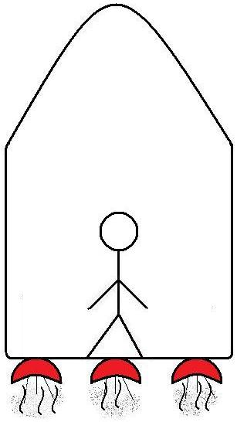
Figura 1 – Nave no espaço com aceleração uniforme
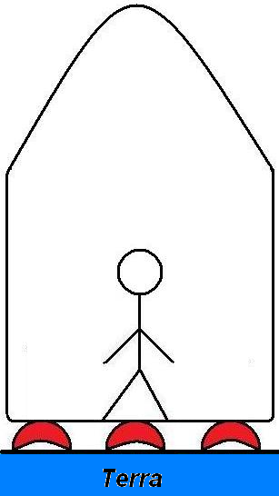
Figura 2 – Nave na presença de um campo gravitacional uniforme.

Com isso podemos concluir que não existe diferença entre um referencial sobre ação de uma aceleração, ou em um campo gravitacional.
A esta igualdade é dado o nome de Princípio de Equivalência:
UM REFERENCIAL NA PRESENÇA DE UM CAMPO GRAVITACIONAL HOMOGÊNEO É COMPLETAMENTE EQUIVALENTE A UM REFERENCIAL UNIFORMEMENTE ACELERADO.
Ou seja, para um corpo que sofre a ação da aceleração, não importa se tal aceleração é oriunda da gravidade ou da mudança de velocidade, afinal ambas são equivalentes.
Com isso vemos que A MASSA INERCIAL E A MASSA GRAVITACIONAL SÃO A MESMA COISA e não apenas possuem o mesmo valor (anteriormente os Físicos pensavam que existiam dois tipos de massa, uma referente à inércia do corpo, e outra referente à atração gravitacional, mas que ambas, coincidentemente possuíam o mesmo valor).
O próprio Einstein se refere ao Princípio da Equivalência como a idéia mais feliz de sua vida e foi justamente essa idéia que permitiu o desenvolvimento da Teoria Geral da Relatividade.
O Princípio da Equivalência colocou a Física, mais próxima do mundo real, ou seja, expandiu as leis da Física para referenciais acelerados.
Para compreender um pouco mais, vejamos um problema interessante.
Imagine uma nave espacial (construida com material transparente) que se encontra numa região livre de gravidade e segue uma trajetória retilínea. Essa nave possui uma pequena janela em sua lateral, por onde objetos externos podem ser arremessados para dentro.
Suponha que uma bola seja jogada através desta janela, por um observador do referencial externo, no sentido perpendicular ao movimento da nave. O que veria este observador?
Para ele, a bola continuaria seguindo em linha reta, enquanto que a nave segue seu movimento para cima. E o observador interno?
Como vimos anteriormente, a velocidade entre os referenciais é simétrica, logo, se o referencial da bola tem velocidade vertical em relação ao da nave, ele verá a bola com descer com a mesma velocidade com que a nave se desloca em relação ao referencial externo. Portanto ele veria a bola descrever uma reta.

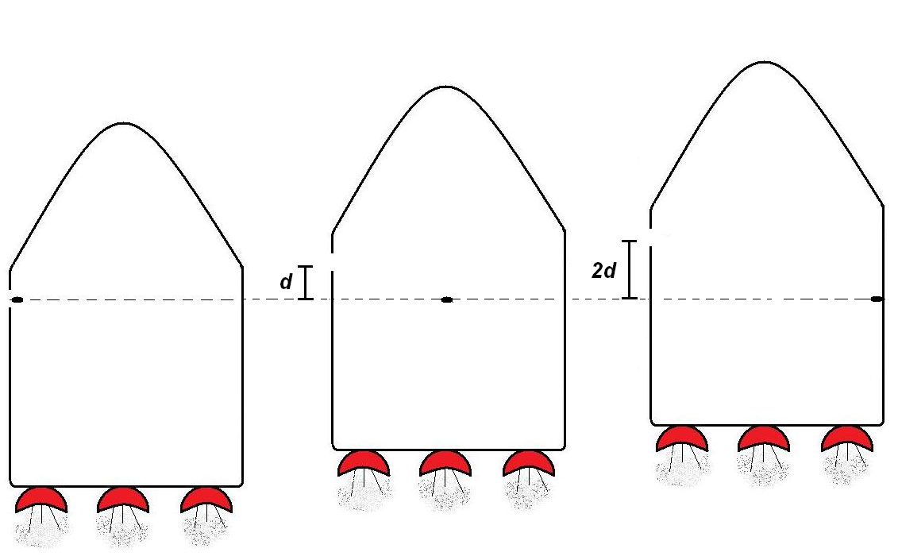
Figura 3 – Um observador externo vê a bola viajar numa linha reta, mas como a nave está se movendo para cima, a bola acaba batendo na parede oposta, num ponto abaixo.
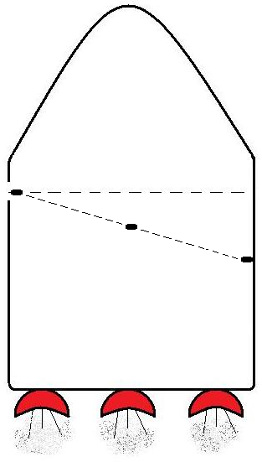
Figura 4 – Para um observador dentro da nave, a trajetória da bola será uma linha reta para baixo, Já que o referencial da mesma se deslocou para cima.

Nada diferente do que esperávamos, não é mesmo? Suponha agora que a nave tem aceleração, será algo será diferente?
Neste caso o piso se adiantará em relação à bola exatamente como foi discutido em nosso exemplo anterior, entretanto cada vez com uma velocidade maior. Um observador externo ainda verá uma trajetória em linha reta, mas para um observador dentro da nave a trajetória da bola será curva, ela será uma parábola (Figura abaixo).

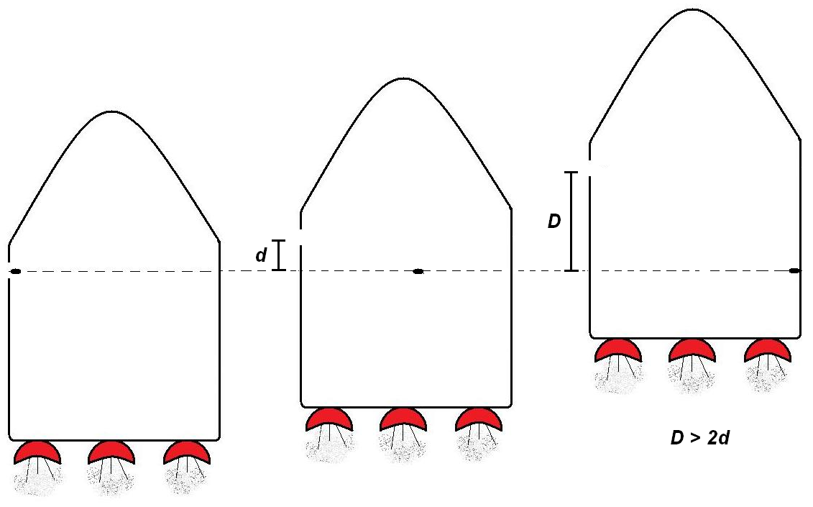
Figura 5 – Um observador externo vê a bola viajar numa linha reta. Entretanto, vê a bola batendo na parede oposta muito mais abaixo do que no exemplo anterior.
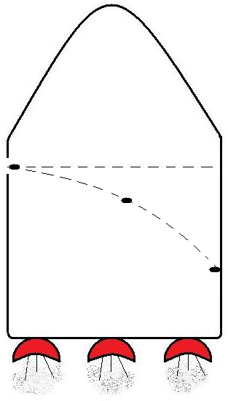
Figura 6 – Para um observador dentro da nave, a trajetória da bola se curva como se estivesse na presença de um campo gravitacional.

Aqui é importante perceber que o efeito da aceleração da nave, para o observador interno, fez com que a bola se comporta como na presença de um campo gravitacional. O que está perfeitamente em acordo com o Princípio de Equivalência.

A trajetória da Luz

Imagine que no lugar da bolinha utilizemos um raio de luz.
Será que algo muda? O que verá o observador externo?
Para simplificar a situação, considere que a velocidade entre os referenciais é muito inferior a c, ou seja, nenhum efeito de contração do espaço será observado.
Para o observador externo as coisas devem ser vistas exatamente do mesmo modo, já que temos um referencial inercial. Para ele, a luz caminha com velocidade constante horizontalmente, enquanto que o referencial da nave segue verticalmente.
Mas e no caso do observador interno? O que ele veria?
Para responder essa pergunta, devemos pensar em eventos (que são absolutos). O primeiro evento será a luz entrando pela janela. O segundo será a luz atingindo a parede do lado oposto.
Logo, para que os eventos se mantenham nos dois referenciais, a luz deverá se comportar exatamente da mesma maneira que a bolinha.
Assim, para observadores dentro da nave, a luz seguiu uma trajetória curva para baixo. Da mesma maneira que a bola na Figura 6.
A curvatura da trajetória da bola lenta é muito pronunciada; mas se a bola, de alguma maneira, fosse arremessada lateralmente com uma velocidade igual à da luz, sua curvatura se ajustaria perfeitamente à curvatura da trajetória do raio luminoso.
Um observador no interior da nave sente a "gravidade" por causa da aceleração da nave. Ele não fica surpreso pela deflexão no caminho da bola arremessada, mas possivelmente ficaria completamente surpreso com a deflexão da luz.
De acordo com o Princípio da Equivalência, se a luz é defletida pela aceleração, deve ser igualmente defletida pela gravidade.
Mas o que significa dizer que a luz é defletida?
Se levarmos em conta o Princípio de Fermat da óptica, veremos que a luz viaja entre dois pontos pela trajetória que minimiza a ação. Ou seja, a luz vai pelo caminho que demora menos tempo!
Se a luz mantiver sua velocidade constante, não sofrerá refração, logo, seguirá em linha reta!
Mas então, porque a luz fez curva, supondo que o Princípio de Fermat continua válido?
Se pensarmos numa folha de papel, sabemos que a menor distância entre dois pontos é uma reta. Mas e se dobrarmos a folha de papel de modo que ela ser curve? Será que essa reta, continua uma reta?
Portanto, se considerarmos que o espaço seja curvo, a “linha reta” será uma curva.
Logo, a curva efetuada pela luz é conseqüência de um espaço-tempo curvo!
ESSE CAMINHO EM “LINHA RETA” NO ESPAÇO-TEMPO, QUE ACOMPANHA A CURVATURA DO MESMO, OU SEJA, O CAMINHO MAIS CURTO, É CHAMADO GEODÉSICA.
Portanto, o correto é afirmar que a luz segue a geodésica, e não que ela segue em linha reta. Logo, a geodésica da luz em um espaço-tempo curvo, seria também uma curva.
Seguir uma trajetória “retilínea” em um espaço-tempo curvo significa acompanhar a curvatura do espaço. Então, um objeto em inércia seguirá a geodésica, que pode ser uma curva no espaço-tempo curvo.

Espaço curvo e geometria euclidiana?

Para compreender um pouco mais, vejamos um problema interessante, aplicando agora os princípios da Relatividade Especial num referencial acelerado.
Vimos que no carrossel a descrição dos fenômenos Físicos é um pouco diferente, analisemos as medidas do espaço realizadas no mesmo.
Suponha que um observador externo (em um referencial inercial) faça medidas do diâmetro (D) e posteriormente da circunferência (C) do carrossel. Sabemos que pela geometria euclidiana a razão entre ambas é π, logo C = π·D.
Mas o que mediria um observador do carrossel?
Classicamente será a mesma coisa! Mas e se o carrossel tiver uma altíssima velocidade angular?
Nas regiões próximas ao centro teríamos uma pequena velocidade escalar, afinal v = ω·R, ou seja, para pequenos raios, a razão entre diâmetro e raio permanece a mesma.
Mas e quanto às medidas na bordas do carrossel, onde temos grandes valores do raio, e por conseqüência altos valores da velocidade escalar?
Da teoria da Relatividade Especial, temos que em altas velocidades aparece a contração do espaço na direção do movimento.
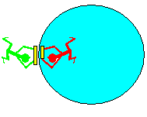
Como o raio é sempre perpendicular a velocidade escalar tanto no referencial do carrossel (S’), quanto no referencial externo (S), supondo que ambos usaram a mesma régua para efetuar a medida, o raio teria exatamente o mesmo valor: R = R’.
Entretanto, ao medir a circunferência, lembremos que a régua sofrerá contração. Dessa forma, se o observador externo precisou de X medidas com a régua para determinar a circunferência, o observador interno precisará de mais medidas, já que a régua está contraída. Logo: C < C’.
Portanto, a razão entre a circunferência e o raio em S’ será maior que π.
Mas qual o significado deste resultado?
Com ele, vemos que a geometria euclidiana não é aplicável em tal situação! Afinal esta geometria não é aplicável num espaço curvo.
Portanto, se no lugar de um espaço euclidiano (figura 7) adotássemos um espaço curvo (figura 8), tanto a razão poderia ser maior do que π, quanto seria possível um número maior medidas.
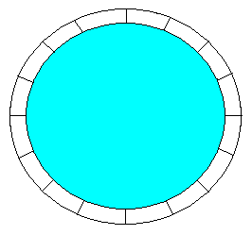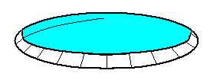
Figura 7 – Espaço plano euclidiano. Figura 8 – Espaço curvo.
Com isso, vemos que o espaço-tempo pode ser curvo, e que não podemos aplicar a geometria euclidiana no mesmo.
Então temos duas importantes perguntas para responder:
- O que curva o espaço-tempo?
- Qual geometria pode ser aplicada?

O que curva o espaço-tempo?

Tanto no problema do carrossel, quanto do raio de luz, percebemos que existe um fator comum.
Quando a nave seguia com velocidade constante, não havia curvatura. Logo, quanto maior a aceleração da nave, mais acentuada a curvatura do raio de luz.
No carrossel, a aceleração também aparece, só que disfarçada. Como temos um movimento circular uniforme, a aceleração em questão é a centrípeta, calculada por: a = ω²·R, onde a velocidade angular (ω) é constante.
Quanto maior for o raio do carrossel, maior será a velocidade escalar (v = ω·R), e conseqüentemente maior a contração do espaço. O mesmo vale para a aceleração centrípeta. Podemos traçar também, uma relação entre a contração e a curvatura, afinal, quanto maior a contração, maior o número de medidas que serão feitas com a régua, o que implicaria num espaço com maior curvatura.
Portanto, quanto maior a aceleração centrípeta, mais acentuada será a curvatura.
Mas existe relação entre a curvatura do espaço e da aceleração?
Vimos com Minkowski, que o espaço e o tempo formam uma única entidade, o espaço-tempo. Portanto, podemos concluir que a aceleração esta relacionada com a curvatura do espaço-tempo.
Mas se a aceleração curva o espaço-tempo, qual seria o efeito da aceleração da gravidade sobre o mesmo?
Se não podemos diferenciar um campo gravitacional homogêneo de um movimento uniformemente acelerado (Princípio da Equivalência), só podemos concluir que a gravidade também está relacionada com a curvatura do espaço-tempo.
Mas se quando a nave tem maior aceleração, a curvatura é maior, podemos também afirmar, que quanto maior o campo gravitacional, maior será a curvatura. Mas o que é preciso para gerar um campo gravitacional?
Não é a massa? Logo, podemos dizer que a massa é o que gera a curvatura.
Como vimos anteriormente, existe uma equivalência entre massa e energia. Portanto, podemos concluir que A ENERGIA CURVA O ESPAÇO-TEMPO.
Para entender melhor a relação entre a gravidade e a curvatura vejamos a seguinte analogia.
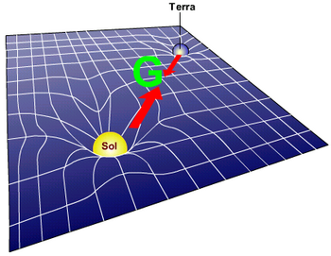
Imagine o espaço como uma cama elástica, se você colocar um peso sobre ela, ela irá se curvar. Qualquer objeto menor que seja colocado agora na cama elástica, irá escorregar até o centro da curvatura, ou seja, até o peso que você colocou.
Neste exemplo, a cama elástica representa o espaço-tempo, a pedra representa o objeto que gera o campo gravitacional, e a curvatura por sua vez, representa o campo gravitacional associado ao objeto.

Figura 9 – O Sol e a Terra gerando a atração gravitacional através da curvatura do espaço-tempo.
O mesmo ocorre entre a Terra e o Sol, como mostra a figura ao lado (figura 9). Portanto, cair, nada mais é que escorregar no espaço-tempo curvo. Portanto, A GRAVIDADE NADA MAIS É DO QUE A CURVATURA DO ESPAÇO-TEMPO.

A Gravidade, a Luz e o Brasil

Mas se a gravidade curva o espaço-tempo e se a luz segue a geodésica, então deveríamos ver a luz sofrer deflexão em campos gravitacionais? Sendo o espaço curvo, porque não vemos sua curvatura?
Primeiramente devemos lembrar que moramos na superfície de uma esfera, mas nossos sentidos nos dizem que estamos em terreno plano. Isso acontece, pois a curvatura da Terra é muito tênue (em comparação ao nosso tamanho) para ser percebida.
Como estamos na presença de um pequeno campo gravitacional, a curvatura do espaço-tempo será ainda mais tênue. Logo, intangível a nossa percepção. Mas onde encontraríamos um campo gravitacional com intensidade suficiente para notarmos essa curvatura?
Ora bolas, no Sol. Se ele consegue manter todos os planetas em órbita ao seu redor é porque tem um campo gravitacional consideravelmente grande.
Portanto, um raio de luz ao passar próximo ao sol, deverá ser defletido.
Considere uma dada estrela localizada no ponto A. Como o Sol está posicionado sobre a linha reta que une aposição da mesma e o observador, a luz dessa estrela jamais chegará até o observador, cujo limite da visão passa pelo ponto B, conforme mostra a figura 10.
Entretanto, devemos lembrar que devido à gravidade, o Sol curva o espaço-tempo ao seu redor. Com isso, um raio de luz vindo de A, ao passar próximo sofrerá deflexão, e chegará ao observador, como se viesse do ponto B (figura 11).
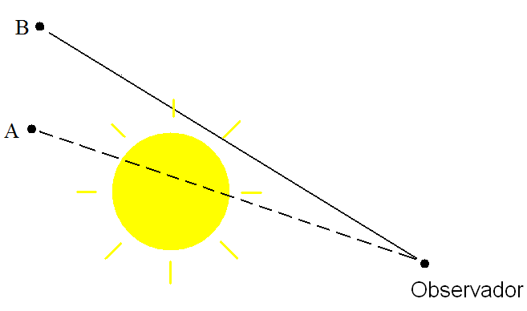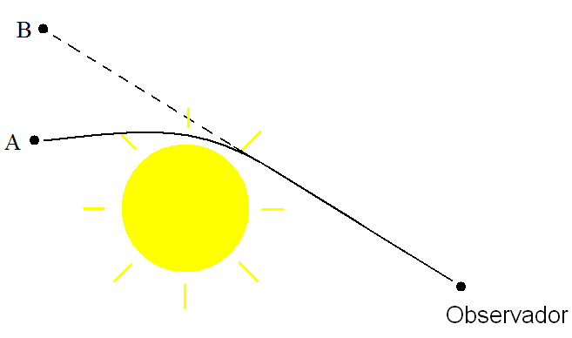
Figura 10 – Trajeto da luz segundo Física Clássica Figura 11 – Luz sofrendo deflexão devido ao campo gravitacional
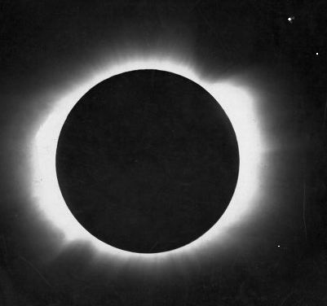
Portanto, o observador veria a estrela localizada em B, devido à deflexão. Embora as estrelas não sejam visíveis quando o Sol está no céu, O eclipse solar que de 19 de maio de 1919 propiciou a obtenção de fotos de estrelas durante o dia. Comparando-se a posição da estrela na foto, com a posição em que ela deveria estar, foi possível constatar que o raio de luz sofre desvio ao passar perto do Sol.

Figura 12 – Eclipse de Sobral
Para garantir bons resultados da observação, uma equipe de astrônomos ingleses foi enviada para a cidade de Sobral, no Ceará, e outra para a ilha de Príncipe (África Ocidental). A equipe de Sobral foi mais feliz, pois na ilha de Príncipe o céu estava um nublado. Segundo o próprio Einstein: "O problema concebido por meu cérebro foi resolvido pelo claro céu do Brasil". A fotografia tirada do céu escuro ao redor do Sol eclipsado revela a presença de estrelas brilhantes vizinhas (figura 12).

Calculando os efeitos da curvatura

Vimos que a gravidade curva o espaço-tempo. Logo, devemos esperar algum efeito relativístico de contração do espaço, ou de dilatação do tempo.
Para desenvolver a matemática adequada para a Teoria da Relatividade Geral, é preciso profunda compreensão do conceito de Tensor e de Geometrias não-euclidianas (dos quais falaremos um pouquinho na seqüência). Ou seja, essa nova teoria usa uma matemática extremante complexa.
Entretanto, podemos nos valer de algumas adaptações e mesmo simplificações, para conseguir determinar e mesmo calcular efeitos relativísticos devido à presença de um campo gravitacional.
Imagine um corpo em um campo gravitacional homogêneo. Sua Energia Mecânica é dada pela soma de sua Energia Cinética, com a Energia Potencial:
Esta soma, devido à conservação de Energia permanece constante. Podemos agora ajustar o valor do Potencial de tal forma que tenhamos:
O que simplificará bastante os cálculos. A Energia Potencial (V) desse campo gravitacional é dada pelo produto da massa (m) pelo potencial gravitacional (). Logo:
Da relatividade especial, sabemos que a Energia Cinética, equivale a Energia Relativística () subtraída pela Energia de Repouso (), com isso:
Como a massa, pode ser dada pela razão entre a Energia Relativística e a constante da luz ao quadrado (), temos:
Relativisticamente, a razão entre a Entre as Energias Relativística e de Repouso está relacionada ao fator de Lorentz ():
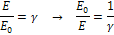
Portanto, podemos reescrever o fator de Lorentz em função do potencial gravitacional:
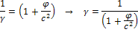
Dessa forma, podemos calcular tanto a dilatação do tempo, quanto a contração do espaço, em função do potencial gravitacional.
Geometria da Relatividade Geral

Para calcular a distância e entre dois pontos no espaço tridimensional (x, y, z), utilizamos a seguinte equação:
Equação em acordo com a geometria euclidiana, que parte de um espaço tridimensional “plano”. Posteriormente, vimos que a relatividade espacial era mais adequada a um espaço quadri-dimensional, o espaço de Minkowski (espaço-tempo). Dessa forma tivemos que incluir o tempo na equação acima.
Entretanto, nos vimos obrigados a acrescentar um fator –1 no intervalo de tempo. Esse fator associado ao intervalo é chamado métrica.
Todavia é importante perceber que os outros intervalos também possuem uma métrica associada, mas como seu valor é equivalente a 1, não precisamos destacar a mesma. Uma maneira mais comum de expressar o espaço de Minkowski é por:
Nessa formulação, as métricas de x, y, z e t são respectivamente -1, -1, -1 e 1, já no caso do espaço euclidiano, teríamos a métrica 1, 1, 1 e 0.
Num espaço-tempo curvo, entretanto, os valores da métrica seriam alterador conforme a curvatura. Portanto, devemos representar a métrica, de uma maneira que permita relacioná-la ao espaço-tempo.
Esta geometria que permite métricas espaciais variáveis é chamada de Geometria Riemann, onde a métrica será dada pelo tensor métrico G.
Tensor nada mais é do que uma matriz que associa cada coordenada a uma métrica. Para tanto, podemos utilizar até mesmo funções para as métricas (), adequando a métrica à curvatura do espaço-tempo.
Para simplificar, podemos considerar cada coordenada com um índice, dessa forma teríamos x = x₁, y = x₂, z = x₃ e t = x₄. Associada a cada item teríamos uma métrica g_{mn}, onde os índices seriam sua localização na matriz de G. Como temos quatro coordenadas, o tensor métrico deverá ser uma matriz 4x4:
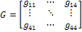
No espaço de Minkowski, vemos que cada coordenada é independente das demais, com isso, é de supor que só teríamos elementos com índices iguais (g₁₁= -1, g₂₂= -1 g₃₃= -1 e g₄₄= 1).
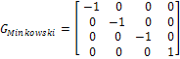
Assim podemos escrever as equações (do espaço de Minkowski) numa formulação generalizada:
Podemos expressa-la através de uma somatória, generalizando a equação para qualquer espaço:
A grande vantagem dessa representação, é que nos permite aplicá-la em um espaço-tempo curvo, onde não apenas temos as coordenadas independentes (, , etc.), como podemos ter interação entre mais de uma coordenada (,, etc). Além de permitir a inserção de todos os termos do Tensor Métrico.

Questões

1. Porque o paradoxo dos gêmeos não pode ser considerado um paradoxo?

2. A Relatividade Especial é valida para referenciais não inerciais, ou seja, acelerados? Justifique.

3. Qual é a principal diferença entre a relatividade especial e a relatividade geral?

4. Numa espaçonave que se movimenta com aceleração igual a g, longe da gravidade terrestre, você solta um objeto qualquer. Como será a "queda" desse objeto comparado ao que ocorreria normalmente aqui na terra?

5. O que é exatamente equivalente no princípio da equivalência?

6. Qual antigo problema o princípio da equivalência resolveu? Explique.

7. Explique com suas palavras o que é a Geodésica?

8. O que causa a curvatura do espaço-tempo?

9. O que é gravidade? Dê um exemplo.
10. Nós imediatamente notamos o encurvamento da luz por reflexão ou refração, mas por que ordinariamente não notamos o encurvamento da luz pela gravidade?
11. Por que o Sol deve estar eclipsado para que se possa medir a deflexão da luz das estrelas ao passarem próximas a ele?
12. Para um dado referencial uma régua tem 20 cm, e um pendulo tem período de 10 s. Como um observador externo veria esses valores, sabendo que o referencial esta imerso em um potencial gravitacional de ordem de 1,5.10⁸ J/kg?
13. Que geometria podemos utilizar em um espaço-tempo curvo?
14. O que é o Tensor Métrico e qual sua função?
15. Escreva a matriz correspondente ao Tensor Métrico do espaço euclidiano.

